

ЕЖЕНЕДЕЛЬНЫЙ ОБЗОР НОВОСТЕЙ
ЦНППМ ГАУДПО МО «ИРО»
24.03.2025-29.03.2025

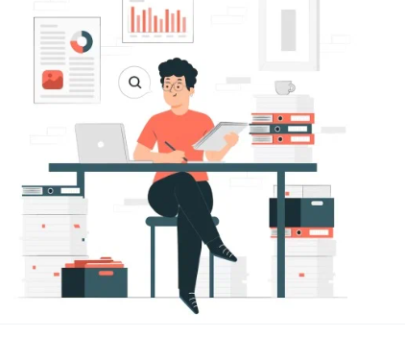


НОВОСТИ МИНИСТЕРСТВА ПРОСВЕЩЕНИЯ РОССИЙСКОЙ ФЕДЕРАЦИИ


 Завершился федеральный этап Международного конкурса сочинений «Без срока давности». Для участия в нем учащимся 5–11-х классов и студентам колледжей и техникумов нужно было написать сочинение, соответствующее цели конкурса – сохранению исторической памяти о трагедии мирного населения СССР в годы Великой Отечественной войны. В финал вышли 502 работы. Победителями и призерами стали 76 школьников и студентов. Самыми распространенными тематическими направлениями, которые выбирали конкурсанты для своих сочинений, стали «Преступления против детства» и «Моя семья в годы войны: путь к Победе (к 80-летию Победы в Великой Отечественной войне)». На финальные мероприятия, которые пройдут в Москве с 6 по 9 мая, будут приглашены победители и призеры конкурса вместе с педагогами-наставниками. Торжественная церемония награждения состоится 7 мая в Музее Победы.
В городе Долгопрудном Московской области подвели итоги заключительного этапа всероссийской олимпиады школьников по астрономии, финалистами которой стали 302 участника из 51 субъекта Российской Федерации. Дипломы получили 23 победителя и 112 призеров состязания. Лучшие результаты показали команды из Московской области, Москвы, Республики Башкортостан, Санкт-Петербурга, Республики Мордовия и Новосибирской области. Подробная информация о том, как прошел заключительный этап олимпиады по астрономии в 2025 году, размещена в «Дневнике олимпиады».

В Санкт-Петербурге 24 марта стартовали первые мероприятия Петербургского международного образовательного форума (ПМОФ). Для участников проводятся педагогические олимпиады, конкурсы, конференции, мастер-классы, семинары, презентации, математические игры. В рамках форума состоится 350 мероприятий по таким тематическим блокам, как «Воспитание гражданина», «Дети с особыми образовательными потребностями», «Учитель», «Кадры для экономики и технологический суверенитет» и «Специальные мероприятия».
С 24 марта по 13 апреля во Всероссийском детском центре «Орленок» проходит финал Всероссийского конкурса хоровых и вокальных коллективов. Он объединит одну тысячу ребят в составе 53 команд из 30 регионов страны. В 2025 году участниками состязания
стали более 123 тыс. человек в составе около 8 тыс. вокально-хоровых коллективов из 84 субъектов Российской Федерации. Кроме того, специальная номинация конкурса «Песни Победы» вошла в план основных мероприятий по подготовке и проведению празднования 80-й годовщины Победы в Великой Отечественной войне, утвержденный Правительством Российской Федерации.
Торжественные церемонии открытия и закрытия финала состязания пройдут 27 марта в 17:00 (по мск) и 8 апреля в 19:45 (по мск). Прямые трансляции будут доступны на официальной странице Всероссийского центра развития художественного творчества и гуманитарных технологий (ВЦХТ) в социальной сети «ВКонтакте».

900 ребят из разных регионов России приглашены к участию в заключительном этапе всероссийской олимпиады школьников (ВсОШ) по информатике, а также итальянскому и китайскому языкам. Состязания финального этапа пройдут на федеральной территории «Сириус» и в Москве. Ежегодно во всероссийской олимпиаде школьников принимает участие около 7 миллионов ребят из всех регионов России. Она включает четыре этапа: школьный, муниципальный, региональный и заключительный. Дипломы победителей и призеров олимпиады, действующие четыре года, дают право поступления в ведущие российские вузы без вступительных испытаний по соответствующему профилю. Организационно-методическое сопровождение олимпиады, координацию проведения всех этапов

олимпиады осуществляет Институт содержания и методов обучения. Актуальная информация размещена на официальном сайте олимпиады.

Министерство просвещения РФ подготовило методическую памятку для обучающихся, родителей и педагогов по вопросам противодействия противоправному поведению в образовательной среде. Документ, разработанный совместно с Саратовской государственной юридической академией и Центром защиты прав и интересов детей, включает механизмы правовой защиты детей и педагогических работников, а также разъясняет меры ответственности для участников такой ситуации. В памятке обозначены виды противоправного поведения, которые отражают проявления травли и меры дисциплинарной, административной, уголовной или гражданско-правовой ответственности, к которым могут привлечь нарушителей, в том числе несовершеннолетних. В ближайшее время материалы будут направлены во все регионы России для использования в работе школ, колледжей и организаций дополнительного образования. Кроме того, будут организованы образовательные, просветительские и консультационные мероприятия.
Министерство просвещения Российской Федерации подготовило первичный список отечественных кинофильмов и мультфильмов, рекомендованных к семейному просмотру, а также для образовательных организаций в рамках внеурочной деятельности, реализации в образовательной организации программ
воспитания и дополнительного образования, включая работу школьных театров. Документ направлен в регионы России. В список включены мультипликационные фильмы, кинофильмы для 1–4-х, 5–7-х, 8–9-х, 10–11-х классов, документальное кино и серия выпусков «Без срока давности». Перечень не является окончательным и будет регулярно дополняться. Образовательные организации самостоятельно принимают решение о включении рекомендованных фильмов в воспитательную работу. Первичный список фильмов, рекомендуемые школьникам к просмотру после уроков:

https://docs.edu.gov.ru/document/d78e8719835a79f54e3aabc2fe2cb736/

Российские образовательные учреждения вносят значительный вклад в поддержку и продвижение киноискусства среди детей и молодежи. Работа в этом направлении помогает учащимся реализовывать свои креативные идеи и развивать творческий потенциал. Организатором Всероссийского конкурса киносценариев «Вдохновленные детством» выступает Минпросвещения России. Участниками состязания могут стать обучающиеся школ и колледжей от 7 до 17 лет. В рамках мероприятия будет создано сообщество наставников – кураторов команд, направляющих и сопровождающих работу обучающихся.

27 марта открывается регистрация на V Форум классных руководителей, который состоится в Москве с 1 по 3 октября. Подать заявку можно до 31 мая.

Мероприятие проводится Министерством просвещения РФ по поручению Президента РФ Владимира Путина.

Желающие принять участие в мероприятии могут заполнить анкету по ссылке. Новости отборочной кампании будут представлены в сообществе Форума классных руководителей в социальной сети «ВКонтакте».

Пригласительный этап V Международной олимпиады по финансовой безопасности объединил около 40 тысяч школьников и студентов. Соорганизатором олимпиады выступает Минпросвещения России. Пригласительный этап проходил с 1 февраля по 23 марта 2025 года на цифровой платформе «Содружество» при поддержке Центра межолимпиадной подготовки школьников и студентов ФИАН им. П.Н. Лебедева. Заявки на участие в первом туре отборочного этапа олимпиады школьники и студенты могут подать до 30 марта 2025 года включительно на платформе «Содружество».

27 марта, во Всемирный день театра, на полях IV Съезда Движения Первых состоялась пресс-конференция в формате круглого стола, посвященная развитию школьных и молодежных театров. В ней принял участие первый заместитель Министра просвещения РФ Александр Бугаев. На мероприятии подвели итоги предыдущих сезонов флагманского проекта Движения Первых «Школьная классика», обсудили будущее взаимодействие, а также утвердили план работы по
созданию и развитию школьных и молодежных театров в регионах России до 2028 года. IV Съезд Движения Первых проходит с 26 по 28 марта в Национальном центре «Россия» в Москве. Он объединил на одной площадке более двух тысяч участников из 89 регионов России.

Учителя-логопеды и учителя-дефектологи детских садов, школ, центров психолого-педагогической, медицинской и социальной помощи могут принять участие в VIII Всероссийском конкурсе профессионального мастерства «Учитель-дефектолог России – 2025». Состязание направлено на профессиональный и личностный рост педагогов, которые работают с обучающимися с ОВЗ и инвалидностью. Конкурс представлен двумя номинациями: «Дефектолог года» и «Логопед года». Победители регионального этапа, который пройдет до 30 мая, примут участие в заочной части федерального этапа конкурса (16 июня – 1 августа). Эксперты оценят их профессиональные портфолио и ознакомятся с организацией работы в области обучения, воспитания, коррекции нарушений развития и социальной адаптации ребят с ОВЗ и инвалидностью. Участниками очной части федерального этапа состязания станут 20 человек. Они встретятся в октябре 2025 года в Москве.
Положение о конкурсе и информационные материалы размещены на сайте.

НОВОСТИ ИНСТИТУТА СОДЕРЖАНИЯ
И МЕТОДОВ ОБУЧЕНИЯ

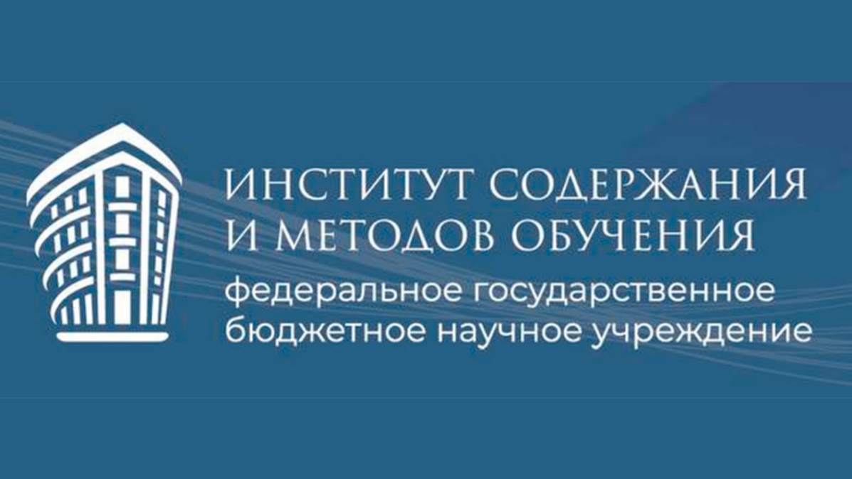
Специалисты ИСМО разработали методические рекомендации по проектированию и проведению уроков, соответствующих современным стандартам. Рекомендации включают требования к уроку, способы его реализации и критерии оценки эффективности. В дополнение к этому, была создана программа повышения квалификации для учителей, ориентированная на проектирование и проведение современных занятий. Работа выполнялась по заказу Министерства просвещения РФ в рамках направления «Внедрение единых образовательных программ: методики, технологии, потребности в модернизации». Более подробную информацию читайте в статье на портале «Российское образование»

ИМСО 10 апреля 2025 года проводит Юбилейную Международную научно-практическую конференцию «Теория и практика развития информатики и информатизация отечественного образования периода цифровой трансформации», посвященную 40-летию информатики и информатизации отечественного образования.
Предварительная регистрация участников.
Ссылка на видеотрансляцию
Информационное письмо о конференции

Приказ Минпросвещения России от 12 февраля 2025 года № 93 вносит изменения во ФГОС СОО в части введения агротехнологического профиля. В поддержку изменений Институт содержания и методов обучения подготовил подборку материалов для работы с агроклассами:
- материалы и методические рекомендации по созданию профильных агроклассов;
- картотеку региональных материалов по организации в них учебного процесса.

Федеральный конкурс методических разработок по историческому просвещению в системе общего образования в 2025 году. Цель Конкурса — поддержка исторического просвещения в образовательных организациях и выявление лучших педагогических практик.
Номинации:

- Лучшее внеурочное занятие по историческому просвещению.
- Лучшее внеклассное мероприятие «Наши защитники Отечества».
- Школьный музей и историческое просвещение.
- «80-летие Победы в Великой Отечественной войне».
- Лучшие практики использования цифровых ресурсов РВИО.
Участие могут принять учителя начальных классов, учителя-предметники и советники по воспитанию. Допускаются коллективные работы до трёх участников.
Срок подачи работ — до 24 апреля 2025 г., по адресу электронной почты: Bobkova@instrao.ru
Подробности в Положении о конкурсе.

НОВОСТИ МИНИСТЕРСТВА ОБРАЗОВАНИЯ И НАУКИ МУРМАНСКОЙ ОБЛАСТИ
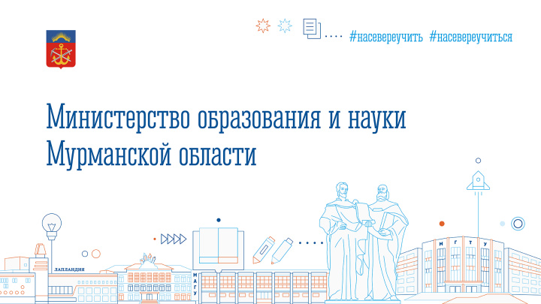
 Заполярье готовится к проведению досрочного периода единого государственного экзамена (ЕГЭ). Чтобы процедура проведения ЕГЭ была максимально прозрачной, в пункте проведения экзаменов (ППЭ) присутствуют общественные наблюдатели, работает Региональный информационно-ситуационный центр (СИЦ). С целью отработки организационных, технологических и информационных решений в СИЦ и пункте проведения экзамена проведено обучение общественных наблюдателей и проверка работы оборудования онлайн-наблюдения СИЦ, аудиторий и штаба ППЭ.

В соответствии с единым расписанием проведения ЕГЭ 21 марта с экзаменов по географии и литературе начался досрочный период. В регионе эти предметы участники досрочного периода не выбрали, поэтому в Мурманской области 25 марта экзамен по русскому языку откроет ЕГЭ-2025. Досрочной период продлится до 21 апреля. Процедура проведения экзаменов ничем не отличается от ЕГЭ в основные сроки. В ППЭ обеспечено видеонаблюдение в режиме онлайн, используются технологии передачи экзаменационных материалов по сети Интернет, их печати и сканирования в аудитории. В пункте будут присутствовать общественные наблюдатели, специалисты Министерства образования и науки Мурманской области.
Демонстрационные варианты КИМ опубликованы на сайте ФИПИ, с ними могли ознакомиться все желающие.
Полное расписание экзаменов размещено на официальном сайте Мурманской области:
https://minobr.gov-murman.ru/activities/gia/raspisanie-ege-oge-2017.php

Центр «Арктические инициативы» запускает конкурс для школьников 11-13 лет на участие в программе «Хочу в Арктику!». Победители получат бесплатную путёвку в лагеря «Артек» (с 4-5 мая по 24-25 мая, пятая смена) и «Орлёнок» (с 30 мая по 19 июня, шестая смена), а также смогут погрузиться в изучение истории освоения Севморпути.
Чтобы принять участие, нужно:
- подготовить видеовизитку с рассказом о себе и своем интересе к Арктике;
- составить мотивационное письмо;
- отправить заявку до 31 марта в «Артек» или до 6 апреля в «Орлёнок».

Участник досрочного периода 25 марта написал единый государственный экзамен (ЕГЭ) по русскому языку. В регионе работал один пункт проведения экзамена в городе Полярный. Ход экзамена контролировали члены государственной экзаменационной комиссии Мурманской области, общественные наблюдатели, в том числе в Региональном ситуационном центре. Нарушений порядка проведения экзамена не зафиксировано. Плановая дата ознакомления с результатами - 10 апреля. Результаты экзаменов участник узнает в своей школе, а также на сайте информационной поддержки государственной итоговой аттестации в Мурманской области: https://ege.edunord.ru/

28 марта единый государственный экзамен (ЕГЭ) по математике базового уровня планирует сдавать один участник. Будет открыт пункт проведения экзаменов в г. Полярный. Чтобы составить представление о структуре контрольных измерительных материалов (КИМ), количестве заданий, их уровне сложности, любой желающий может ознакомиться с демонстрационными вариантами, опубликованными на сайте ФИПИ: http://www.fipi.ru/.
МЕРОПРИЯТИЯ ЦНППМ ГАУДПО МО «Институт развития образования»

Об участии педагогов Мурманской области в межрегиональном форуме в Республике Карелия «Эффективные практики в центрах «Точка роста», «IT-куб», детских технопарков «Кванториум»: профессиональное самоопределение школьников»

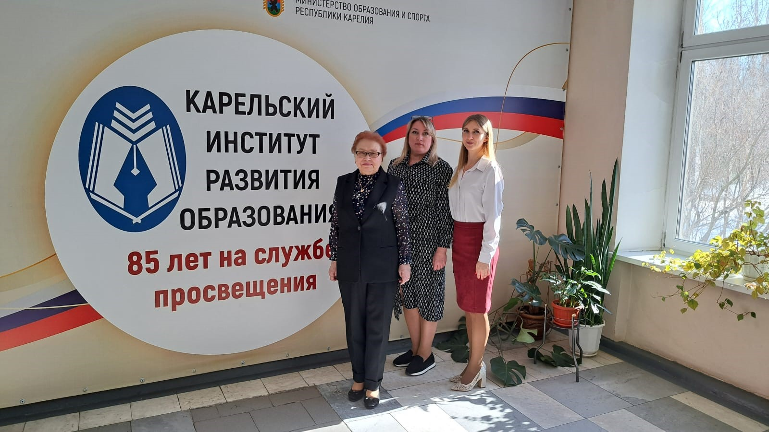
При содействии директора ЦНППМ ГАУДПО МО «ИРО» Цыганковой Натальи Сергеевны и начальника центра цифрового образования IT-куб Щаповой Юлии Юрьевны педагоги Мурманской области 24 и 25 марта 2025 года приняли участие в межрегиональном форуме «Эффективные практики в центрах «Точка роста», «IT-куб», детских технопарках «Кванториум»:
профессиональное самоопределение школьников», проходившем в Республике Карелия.
В пленарной сессии форума выступили педагоги дополнительного образования ГАПОУ МО МКЭиИТ ЦЦОД «IT-куб» Ирина Валерьевна Фёдорова и Светлана Павловна Дмитриева (г. Мурманск).
В рамках практической сессии провели мастер-классы педагоги МБОУ Кольского района Мурманской области «Мурмашинская СОШ № 1» Мазурова Алёна Ивановна, Дорошенко Екатерина Фёдоровна, Казак Яна Леонидовна.
С материалами форума можно ознакомиться по ссылке:
https://kiro-karelia.ru/institute/news/forum-03-2025

© 2025 ЦНППМ Мурманской области

